|  |
| --- |
|  |
| ERP需求说明文档 |
|  |
| 北京智行者科技有限公司 |
|  |
|  |

# 

|  |  |  |  |
| --- | --- | --- | --- |
| *A*类文档 | | | |
| 撰写人 | 时间 | 版本 | 修改内容 |
| 秦晓辉  惠文华  张鹏 | 2017年08月31日 | *V*1.0 | 初稿 |
|  |  |  |  |
|  |  |  |  |

目录

1 简介 1

1.1 目的 1

1.2 适用范围 1

2 系统功能 2

2.1 业务流程 2

2.2 系统结构 3

2.3 系统权限控制 4

2.4 信息权限控制 5

3 性能要求 6

3.1 数据精确度 6

4 附录 7

4.1 单据信息 7

4.2 物料信息 8

# 简介

## 目的

公司的发展和壮大需要更多、更频繁地采购物料，现有ERP（Enterprise resource planning）系统已无法满足物料采购供应链管理、仓储管理等方面的要求。为降低物料运维成本，提升管理效能，提高工作效率，保证项目开发进度，急需搭建公司的内部ERP系统。

本文档对公司ERP系统做全面的需求说明，明确所开发系统应具有的功能，为后续系统软件构架设计和代码编写奠定基础。

## 适用范围

本文档定义了ERP1.0的需求说明，包括系统功能、系统结构和系统运行流程等。

# 系统功能

## 业务流程

2.1.1业务流程图

图 2-1为业务流程图。

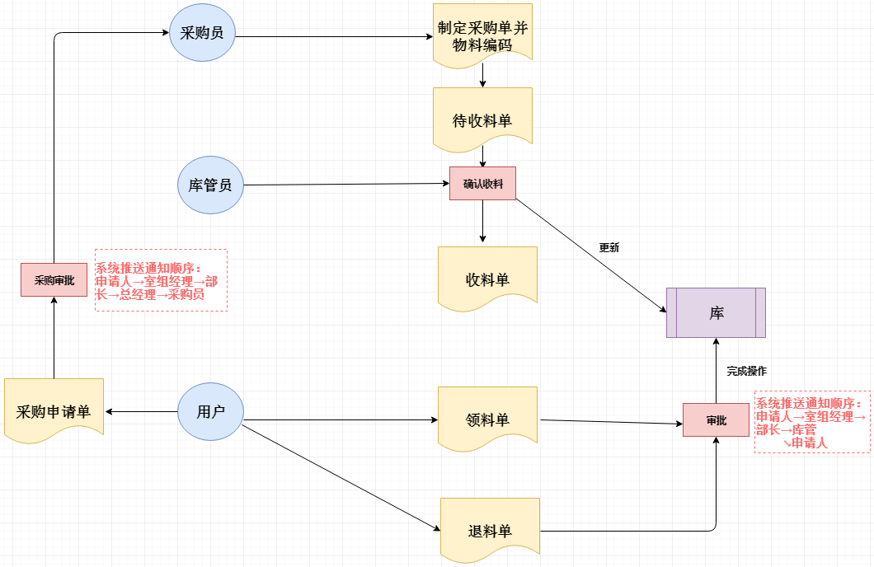

图 2-1 业务流程

2.1.2业务描述

1. 采购申请。申请人提出采购申请，系统推送通知（短信或邮件，下同）到各级负责人，各级负责人完成采购审批。至此，采购申请流程结束。采购审批流程图如图2-2所示。

采购审批流程

图 2-2 采购申请流程

1. 物料采购。各级负责人完成审批后，系统推送通知到采购负责人，采购负责人完成采购，手动录入物料信息，生成待收料单，系统推送通知到库管人员。至此，物料采购操作结束。
2. 物料入库。当物料到货后，库管员打印相应物料的收料单完成收料操作，完成收料后库管员对库中的物料信息进行手动更新，系统推送通知给采购申请人。至此，物料入库操作结束；
3. 领料出库。申请人登录系统查看自己的物料申请，发起领料申请，系统推送通知到各级负责人，申请经由各级负责人审批后，申请信息流向库管员，系统推送通知给申请人。申请人打印领料单到库管处领料。申请人领料完毕，由库管员维护物料状态，改为已领。至此，领料出库操作结束。领料流程如图2-3所示。

领料申请

图 2-3 领料流程

1. 物料退库。申请人在系统中发起退料申请，系统推送通知到各级负责人。申请经由各级负责人审批后，申请信息流向库管员，系统推送通知给申请人。申请人打印退料单，并持退料单和物料到库管处退料，库管员审核物料信息后完成退料，并手动更新库存信息。至此，退料操作结束。退料流程如图2-4所示。

退料流程

图 2-4 退料流程

## 系统结构

2.2.1系统结构图

图2-5为系统整体结构图。

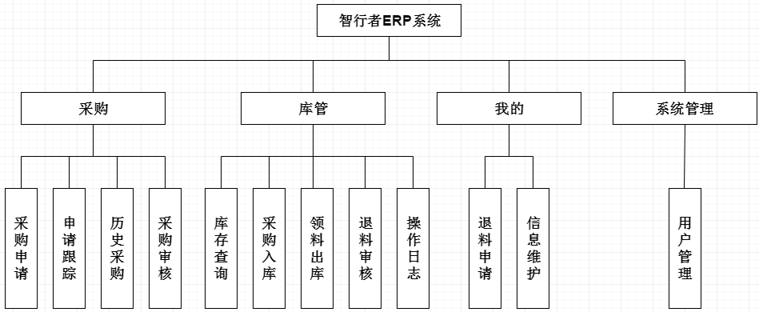

图 2-5 系统结构

2.2.2结构描述

2.2.2.1采购

1.采购申请

申请人填写采购申请单，发起采购申请。采购申请单见附录表1。

2.申请跟踪

显示采购申请的事件轴。

3.历史采购

查看采购历史记录。

4.采购审核

查看所有的采购申请，完成审核操作，审核通过后采购制定采购单。采购单见附录表2。

2.2.2.2库管

1.库存查询

查询物料库存信息。

2.采购入库

已有物料和采购的物料信息录入。库管对采购完成的物料打印收料单。收料单见附录表3.

3.领料出库

库管确认领料操作，完成出库和更新库存信息。领料单见附录表4。

4.退料审核

对退料申请人发起的退料申请进行审核操作。

5.操作日志

显示库管的操作日志，主要包括入库、出库。

2.2.2.2我的

1.退料申请

用户填写退料申请单，发起退料申请。退料单见附录表5。

2.信息维护

用户可以维护自己的个人信息，包括密码修改等。

2.2.2.3系统管理

1.用户管理

管理员添加用户并设置权限，以及对已有用户的信息和权限进行设置和修改。

## 系统权限控制

2.3.1管理员者权限

管理员拥有系统的所有权限。

2.3.2用户权限

图2-6为普通用户系统结构，系统对普通用户只提供“采购”和“我的”两种功能支持。

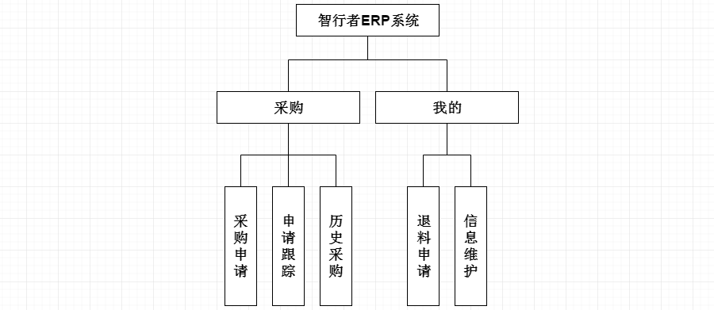

图 2-6 系统用户权限结构

## 信息权限控制

2.5.1信息权限控制表

表 2-1 信息权限控制表

|  |  |  |  |  |  |
| --- | --- | --- | --- | --- | --- |
|  | 是否固定 | 是否可修改 | 录入人 | 权限 | 要求 |
| 名称 | 是 | 否 | 采购 | 1 |  |
| 物料编码 | 是 | 否 | 采购 | 1 | 排他性 |
| 型号 | 是 | 否 | 采购 | 1 |  |
| 品牌 | 是 | 否 | 采购 | 1 |  |
| 厂家 | 是 | 否 | 采购 | 1 |  |
| 规格 | 是 | 否 | 采购 | 1 |  |
| Sn号 | 否 | 是 | 采购 | 1 | 排他性 |
| 申请人 | 否 | 是 | 采购 | 1 |  |
| 采购申请单号 | 否 | 是 | 采购 | 1 |  |
| 申请日期 | 否 | 是 | 采购 | 1 |  |
| 项目编号 | 否 | 是 | 采购 | 1 |  |
| 合同号 | 否 | 是 | 采购 | 2 |  |
| 采购订单号 | 否 | 是 | 采购 | 1 |  |
| 质检单号 | 否 | 是 | 质检 | 1 |  |
| 到货日期 | 否 | 是 | 采购 | 1 | 应关联收料单号日期 |
| 领料人 | 否 | 是 | 库管 | 1 |  |
| 领料单号 | 否 | 是 | 库管 | 1 |  |
| 领料项目 | 否 | 是 | 库管 | 1 |  |
| 领料日期 | 否 | 是 | 库管 | 1 | 应关联领料单号日期 |
| 退料单号 | 否 | 是 | 库管 | 1 |  |
| 退库日期 | 否 | 是 | 库管 | 1 | 应关联退库单号日期 |
| 供应商编号 | 否 | 是 | 采购 | 1 |  |
| 供应商 | 否 | 是 | 采购 | 1 |  |
| 单价 | 否 | 是 | 采购 | 2 |  |
| 数量 | 否 | 是 | 采购 | 2 |  |
| 金额 | 否 | 是 | 采购 | 2 |  |
| 税率 | 否 | 是 | 采购 | 2 | 固定公式 |
| 发票 | 否 | 是 | 采购 | 2 |  |
| 库存量 | 否 | 是 | 自动 | 2 | 自动核算 |
| 库存位置 | 是 | 是 | 库管 | 2 | 库管填写 |

2.5.2信息权限控制说明

1. 是否固定：该属性为物料固有属性，由采购员录入。
2. 是否可修改：该属性由采购员录入，用户不可以对其进行修改。
3. 录入人：物料属性录入人。
4. 权限：

a. 1:物料基本信息，所有人可见；

b. 2:权限控制信息，管理员添加用户时给指定用户设置的指定权限。

# 性能要求

## 数据精确度

1. 开单日期，填单日期精确到日；

2. 单价，货款精确到小数点后三位；

3. 物料编码，供应商编号，项目编号，编号长度为最长8位；

4. 登录名不含特殊字符，密码长度为6-16。

# 附录

## 单据信息

**采购申请单：**物料编码，名称，型号，项目号，单位，数量，备注，批次，申请人。

**表 1 采购申请单**

|  |  |  |  |  |  |  |  |  |
| --- | --- | --- | --- | --- | --- | --- | --- | --- |
| 物料编码 | 名称 | 型号 | 项目号 | 单位 | 数量 | 备注 | 批次 | 申请人 |
|  |  |  |  |  |  |  |  |  |

**采购单：**物料编码，名称，型号，sn号，供应商编号，供应商，项目号，单位，数量，备注，批次，申请人。

**表 2 采购单**

|  |  |  |  |  |  |  |  |  |  |  |  |
| --- | --- | --- | --- | --- | --- | --- | --- | --- | --- | --- | --- |
| 物料编码 | 名称 | 型号 | Sn号 | 供应商编号 | 供应商 | 项目号 | 单位 | 数量 | 备注 | 批次 | 申请人 |
|  |  |  |  |  |  |  |  |  |  |  |  |

**收料单：**物料编码，名称，型号，sn号，供应商编号，供应商，项目号，单位，数量，备注，批次，品牌，厂家，单价。

**表 3 收料单**

|  |  |  |  |  |  |  |  |  |  |  |  |  |  |
| --- | --- | --- | --- | --- | --- | --- | --- | --- | --- | --- | --- | --- | --- |
| 物料编码 | 名称 | 型号 | Sn号 | 供应商编号 | 供应商 | 项目号 | 单位 | 数量 | 备注 | 批次 | 品牌 | 厂家 | 单价 |
|  |  |  |  |  |  |  |  |  |  |  |  |  |  |

**领料单：**物料编码，名称，型号，sn号，项目号，单位，数量，备注，批次。

**表 4 领料单**

|  |  |  |  |  |  |  |  |
| --- | --- | --- | --- | --- | --- | --- | --- |
| 料编码 | 名称 | 型号 | Sn号 | 项目号 | 数量 | 备注 | 批次 |
|  |  |  |  |  |  |  |  |

**退料单：**物料编码，名称，型号，sn号，项目号，单位，数量，备注，批次。

**表 5 退料单**

|  |  |  |  |  |  |  |  |
| --- | --- | --- | --- | --- | --- | --- | --- |
| 物料编码 | 名称 | 型号 | Sn号 | 项目号 | 数量 | 备注 | 批次 |
|  |  |  |  |  |  |  |  |

## 物料信息

每个物料都有以下信息录入到后台。

|  |  |  |  |  |  |  |  |  |  |  |  |  |  |  |  |  |  |  |  |  |  |  |  |  |  |  |  |  |  |
| --- | --- | --- | --- | --- | --- | --- | --- | --- | --- | --- | --- | --- | --- | --- | --- | --- | --- | --- | --- | --- | --- | --- | --- | --- | --- | --- | --- | --- | --- |
| 名称 | 物料编码 | 型号 | 品牌 | 厂家 | 规格 | sn号 | 申请人 | 采购申请单号 | 申请日期 | 项目编号 | 合同号 | 采购订单号 | 质检单号 | 到货日期 | 领料人 | 领料单号 | 领料项目 | 领料日期 | 退料单号 | 退库日期 | 供应商编号 | 供应商 | 单价 | 数量 | 金额 | 税率 | 发票 | 库存量 | 库存位置 |